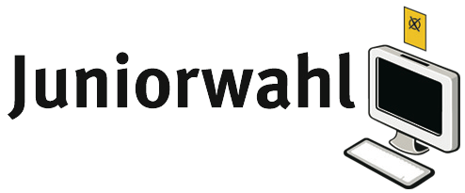

SCHULLOGO

Juniorwahl zur Europawahl 2024: [NAME-DER-SCHULE] hat gewählt: PARTEINAME stärkste Kraft!

In der vergangenen Woche gaben an der [NAME-DER-SCHULE] insgesamt [ANZAHL TEILNEHMENDER SCHÜLER/INNEN] Schüler und Schülerinnen im Rahmen der Juniorwahl ihre Stimme ab.

Bei der Auszählung der Stimmen konnte [PARTEI] mit XX.X Prozent die meisten Stimmen erzielen, gefolgt von [PARTEI] mit XX.X Prozent der Stimmen.

Die Auszählung der Stimmen ergab folgende Verteilung:

Partei xy XX.X %

Partei xy XX.X %

Partei xy XX.X %

... XX.X %

... XX.X %

... XX.X %

[OPTIONAL ZITAT VON SCHÜLER/IN ODER LEHRER/IN EINFÜGEN]

**Hintergrund Juniorwahl**

Die bundesweite Juniorwahl 2024 zur Europawahl an 4.500 Schulen steht unter der Schirmherrschaft der Bundesministerin für Familie, Senioren, Frauen und Jugend Lisa Paus und wird gefördert durch das Bundesministerium für Familie, Senioren, Frauen und Jugend sowie die Bundeszentrale für politische Bildung. Überdies gibt es Länderprojekte, die die Anzahl nochmals erweitern.

**<https://www.juniorwahl.de/europa-2024.html>**

Seit 1999 wird die Juniorwahl als „best-practice-Projekt“ zur politischen Bildung bundesweit zu Landtagswahlen, Bundestagswahlen und Europawahlen durchgeführt. Seither haben sich schon mehr als 5,8 Millionen Jugendliche beteiligt, wodurch die Juniorwahl zu den größten Schulprojekten in Deutschland zählt.

[KONTAKTDATEN DER SCHULE]